HND IN COMPUTING  (Videogames Programming) | 1VGP | Profesor titular | Pedro Martínez Giménez
Database Management Systems |  | Profesor asociado
BASES DE DATOS | A1 | Profesor asociado

BLOQUE3 / Tema 4.6: Lenguaje SQL Avanzado: COMBINACION DE CONSULTAS

INDICE:
- CONSULTAS COMBINADAS, JOINS
  - CONSULTAS INTERNAS (INNER JOIN)
  - CONSULTAS EXTERNAS (OUTER JOIN)
    - LEFT JOIN
    - RIGHT JOIN
  - REPRESENTACION GRAFICA DE LAS CONSULTAS COMBINADAS
  - CONSULTAS CARTESIANAS, CROSS JOIN

- REPASO CONTRASTES
  - CONTRASTE DE PERTENENCIA A UN CONJUNTO: Cláusula, IN
  - CONTRASTE DE RANGO: Cláusula, BEETWEEN .. AND ..
  - CONTRASTE DE CORRESPONDENCIA CON PATRON : Cláusula, LIKE

- SUBCONSULTAS
  - SUBCONSULTAS CON, [NOT] IN
  - SUBCONSULTAS CON, [NOT] EXISTS .
  - SUBCONSULTAS CON OPERADORES DE COMPARACION : (=,<,>,<>,<=,>=,!>,!<,!=)
  - SUBCONSULTAS CON, ANY,SOME,ALL

- SUBCONSULTAS CORRELACIONADAS
- SUBCONSULTAS EN CUALQUIER PARTE DE UNA EXPRESION SELECT y FROM
- COMBINACION DE CONSULTAS,
  - Cláusula, UNION
  - Cláusula, UNION ALL
  - Cláusula, INTERSECT
  - Cláusula, MINUS

6. COMBINACION DE CONSULTAS: UNION [ALL] / INTERSECT / MINUS

6.A : UNION

SQL > SQL Avanzado > Union
El propósito del comando SQL UNION es combinar los resultados de dos o más consultas juntas. En este sentido, UNION es parecido a Join, ya que los dos se utilizan para información relacionada en múltiples tablas. Cuando utilizamos UNION, sólo se seleccionan valores distintos (similar a SELECT DISTINCT).
Restricciones para el uso de unión:
- Todas las columnas correspondientes necesitan ser del mismo tipo de datos.
- Tienen que coincidir en número de campos todas las consultas.
- El Order By se ubica al final de la última consulta.

La sintaxis es la siguiente:
[Instrucción SQL 1]
UNION
[Instrucción SQL 2]
UNION
[Instrucción SQL 3]
….
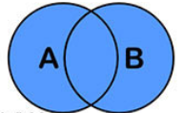

Supongamos que tenemos las siguientes dos tablas,

Tabla Ventas_Almacenes
Nombre_Almacen | Ventas | Fecha
Valencia | 1500 € | 05-01-2019
Madrid | 250 € | 07-01-2019
Valencia | 1300 € | 08-02-2019
Bilbao | 700 € | 08-02-2019
Barcelona | 1500€ | 10-02-2019
Madrid | 1500€ | 11-02-2019

Tabla Ventas_Internet
Nombre_Almacen | Fecha | Ventas
Alicante | 05-01-2019 | 250 €
Valencia | 09-02-2019 | 535 €
Castellón | 08-02-2019 | 320 €
Madrid | 10-02-2020 | 750 €
Y deseamos saber todos los Nombre de Almacén donde hay una operación de venta.
SELECT NOMBRE_ALMACEN FROM Ventas_Almacenes
UNION
SELECT NOMBRE_ALMACEN FROM Ventas_Internet
ORDER BY 1

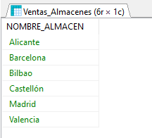

EJEMPLO 1)

SELECT NOMBRE_ALMACEN,FECHA FROM Ventas_Almacenes
UNION
SELECT NOMBRE_ALMACEN,FECHA FROM Ventas_Internet
ORDER BY 1

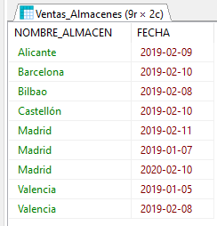

EJEMPLO 2)

SELECT NOMBRE_ALMACEN,FECHA,"VA" as Origen FROM Ventas_Almacenes
UNION
SELECT NOMBRE_ALMACEN,FECHA,"VI" FROM Ventas_Internet
ORDER BY 3,1

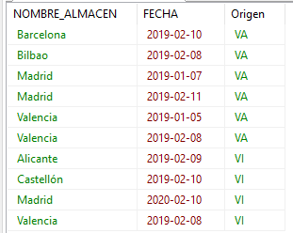

6.B : UNION ALL

SQL > SQL Avanzado > Union All
El propósito del Comando SQL UNION ALL es también combinar los resultados de dos consultas juntas. La diferencia entre UNION ALL y UNION es que, mientras UNION sólo selecciona valores distintos, UNION ALL selecciona todos los valores.
La sintaxis para UNION ALL es la siguiente:
[Instrucción SQL 1]
UNION ALL
[Instrucción SQL 2]
Utilicemos el mismo ejemplo de la sección anterior para ilustrar la diferencia. Supongamos que tenemos las siguientes dos tablas,
Para utilizar la cláusula UNION ALL debemos cumplir una serie de normas.
- Las consultas a unir deben tener el mismo número campos, y además los campos deben ser del mismo tipo.
- Sólo puede haber una única clausula ORDER BY al final de la última sentencia SELECT.

Utilicemos el mismo ejemplo de la sección anterior para ilustrar la diferencia. Supongamos que tenemos las siguientes dos tablas,
SELECT NOMBRE_ALMACEN FROM Ventas_Almacenes
UNION ALL
SELECT NOMBRE_ALMACEN FROM Ventas_Internet
ORDER BY 1

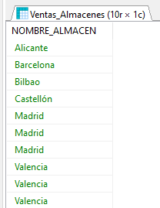

SELECT NOMBRE_ALMACEN,FECHA FROM Ventas_Almacenes
UNION ALL
SELECT NOMBRE_ALMACEN,FECHA FROM Ventas_Internet
ORDER BY 1

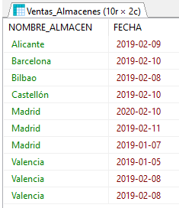

6.C: INTERSECT

SQL > SQL Avanzado > Intersect
Parecido al comando UNION, INTERSECT también opera en dos instrucciones SQL. La diferencia es que, mientras UNION actúa fundamentalmente como un operador OR (O) (el valor se selecciona si aparece en la primera o la segunda instrucción), el comando INTERSECT actúa como un operador AND (Y) (el valor se selecciona si aparece en ambas instrucciones).
La sintaxis es la siguiente:
[Instrucción SQL 1]
INTERSECT
[Instrucción SQL 2]
Gráficamente:
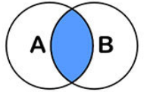
Deseamos encontrar todas las fechas donde hay ventas tanto en el negocio físico como en Internet:
SELECT va.Fecha FROM Ventas_Almacenes va
INTERSECT
SELECT vi.Fecha FROM Internet_Ventas vi
En Mysql no tiene INTERSECT por lo que se sustituye por el operador IN y una subconsulta sin correlacionar
SELECT va.Fecha,va.Nombre_Almacen
FROM Ventas_Almacenes va
WHERE va.fecha IN (SELECT DISTINCT fecha
FROM ventas_internet) AND
va.Nombre_Almacen IN (SELECT DISTINCT nombre_almacen
FROM Ventas_Internet)

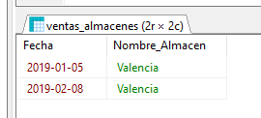

SELECT va.Fecha, va.Nombre_Almacen, va.Ventas FROM Ventas_Almacenes va
INTERSECT
SELECT vi.Fecha, vi.Nombre_Almacen, vi.Ventas FROM Internet_Ventas vi
En Mysql no tiene INTERSECT por lo que se sustituye por el operador IN en varias subconsultas sin correlacionar
SELECT va.fecha, va.Nombre_Almacen, va.Ventas
FROM Ventas_Almacenes va
WHERE va.fecha IN (SELECT DISTINCT fecha
FROM Ventas_Internet) AND
va.Nombre_Almacen IN (SELECT DISTINCT Nombre_Almacen
FROM Ventas_Internet) AND
va.Ventas IN (SELECT DISTINCT ventas
FROM Ventas_Internet)

Indicar que el comando INTERSECT sólo devuelve valores COMUNES
INTERSECT ES CONMUTATIVA A INTERSECT B = B INTERSECT A
Deseamos encontrar todos los nombres de almacén donde hay ventas tanto en el negocio como en Internet:
SELECT DISTINCT Nombre_Almacen
FROM Ventas_Almacenes
WHERE Nombre_Almacen IN (SELECT DISTINCT Nombre_Almacen
FROM Ventas_Internet)

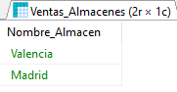

SELECT Distinct Nombre_Almacen
FROM Ventas_Internet
WHERE Nombre_Almacen IN (SELECT DISTINCT Nombre_Almacen
FROM Ventas_Almacenes)

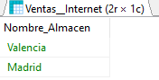

6.D : MINUS / EXCEPT

SQL > SQL Avanzado > Minus / Except
MINUS opera en dos instrucciones SQL. Toma todos los resultados de la primera instrucción SQL, y luego sustrae aquellos que se encuentran presentes en la segunda instrucción SQL para obtener una respuesta final. Si la segunda instrucción SQL incluye resultados que no están presentes en la primera instrucción SQL, dichos resultados se ignoran.
La sintaxis es la siguiente:
[Instrucción SQL 1]
MINUS / EXCEPT
[Instrucción SQL 2]
MINUS NO ES CONMUTATIVA A minus B <> B minus A
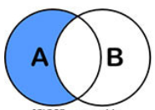
En MySQL no tiene el operador Minus por lo que se sustituye por una consulta combinada externa LEFT o RIGHT.
Ejemplo 1)
Que Almacenes han vendido en internet y no en la tienda física.
- Con MINUS:

SELECT i.Nombre_Almacen FROM Ventas_Internet i
MINUS
SELECT V.Nombre_Almacen FROM Ventas_Almacenes V

- En Mysql con combinación externa LEFT:

SELECT i.Nombre_Almacen
FROM Ventas_Internet i
LEFT OUTER JOIN Ventas_Almacenes a ON i.Nombre_Almacen=a.Nombre_Almacen
WHERE a.Id IS null
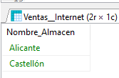
Ejemplo 2)
Que Almacenes han vendido en una tienda Física y no por Internet.
SELECT a.Nombre_Almacen
FROM Ventas_Almacenes a
LEFT JOIN Ventas_Internet i ON i.Nombre_Almacen=a.Nombre_Almacen
WHERE i.id IS null

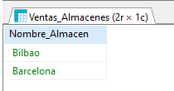

Material de apoyo
software:
bibliografía:
web:
otros

